安全管理系统需求分析

项目小组
报告版本 v1.0.6
完成时间 2016年8月23日

目录

一、 引言 2
1.1 编写目的 3
1.2 参考资料 3
二、 任务概述 3
2.1 运行环境 3
2.2 用户群体 3
三、 需求说明 3
3.1用例说明 3
3.2.1 用例图 11
3.2功能架构图 13
3.3数字字典 13
3.4 E-R 图 15
3.4.1 用户-角色-功能-菜单 E-R图 15
3.4.2 字典-字典项 E-R图 16
3.4.3 系统配置 E-R图 和 日志管理 E-R 图 17
3.5 数据流 17
3.6 流程图 19

版本修订：
版本号 | 修改人 | 修改时间 | 修改内容
1.0.1 | 钟柳健 | 2016/8/21 | 用例说明，菜单管理、结构图、E-R图
1.0.2 | 阮鸿波 | 2016/8/21 | 字典管理、日志管理、流程图
1.0.3 | 曾志勇 | 2016/8/22 | 功能管理、用例说明、架构图、用例图
1.0.4 | 吴思龙 | 2016/8/22 | 用户管理、角色管理、版本修改
1.0.5 | 吴思龙 | 2016/8/24 | 所有的用例说明、流程图、用户-角色-功能-菜单 E-R图、删除了性能要求
1.0.6 | 吴思龙 | 2016/8/25 | 日志管理的描述说明

- 引言

编写目的
这是开发流程必备的初始化环节，本次开发的软件为 web端 安全管理系统，利用MVC的思想进行开发具有健壮性，可扩展性，功能比较完备的系统软件。

参考资料
- 《Java Web应用开发与实践》 清华大学出版社
- 任务概述

2.1 运行环境
谷歌chrome
支持IE6及以上环境可运行

2.2 用户群体
本应用程序所有使用者

- 需求说明

3.1用例说明
登陆：
用例名称 | 登录
参与者 | 用户
用例描述 | 必须填写账号密码
前置条件 | 出现登录界面
事件流 | 基本流程 | 用户输入用户名密码—>系统显示登录成功
事件流 | 扩展流程 | 用户输入用户名密码—>系统显示用户名密码错误，登录失败
后置条件 | 用户成功登录，根据用户具有的不同角色，分配不同的菜单

用例名称 | 注销
参与者 | 用户
用例描述 | 注销用户
前置条件 | 登入成功
事件流 | 基本流程 | 注销成功
事件流 | 扩展流程
后置条件 | 返回登陆首页

权限管理模块：
用例名称 | 权限分配
参与者 | 拥有对应权限的角色
用例描述 | 拥有该权限的角色可分配给用户相应的角色，并为其赋予相应的权限。
前置条件 | 登录成功，点击权限管理可进入权限管理模块出现。
事件流 | 基本流程 | 可选择性地给某个角色分配多个权限，提示“分配成功”。
事件流 | 扩展流程 | 失败则提示“操作有误”。
后置条件 | 某个用户的角色成功具备一个或多个权限

用例名称 | 权限查看
参与者 | 拥有对应权限的角色
用例描述 | 拥有该权限的角色可查看拥有该权限的角色
前置条件 | 进入权限管理页面，查看某个角色是否拥有权限或已经拥有了什么权限
事件流 | 基本流程 | - 参与者可通过角色名或用户名去查询是否拥的权限。  2、参与者可查看拥有该权限所含有的角色。
事件流 | 扩展流程
后置条件 | 刷新页面，显示列表

用例名称 | 权限修改
参与者 | 拥有对应权限的角色
用例描述 | 拥有该权限的角色可修改角色相应的权限
前置条件 | 进入权限管理页面，对角色进行修改权限
事件流 | 基本流程 | 修改角色的权限，修改成功则提示“修改成功。”
事件流 | 扩展流程 | 修改失败提示“操作有误”。
后置条件 | 刷新页面

用例名称 | 权限撤销
参与者 | 拥有对应权限的角色
用例描述 | 拥有该权限的角色可删除角色的权限
前置条件 | 进入权限管理页面，可删除某个用户的某个或者多个权限
事件流 | 基本流程 | 对角色的权限进行删除，成功提示“删除成功”。
事件流 | 扩展流程 | 失败提示“操作有误”。
后置条件 | 刷新页面

注销：

菜单管理模块：
用例名称 | 菜单增添
参与者 | 拥有对应权限的用户
用例描述 | 拥有对菜单增添的功能
前置条件 | 登录成功，进入菜单管理页面
事件流 | 基本流程 | 对菜单增添：  - 可以增添父菜单  - 可以为某个父菜单增添子菜单  - 可以为某个子菜单增添次级子菜单  成功提示“菜单添加成功”。
事件流 | 扩展流程 | 失败则提示“操作有误”。
后置条件 | 菜单增添成功，菜单项出现新的父菜单或某个父菜单里出现新的子菜单或某个子菜单中出现新的次级子菜单

用例名称 | 菜单查看
参与者 | 拥有对应权限的用户
用例描述 | 拥有对菜单查看的功能
前置条件 | 登录成功，进入菜单管理页面
事件流 | 基本流程 | 显示所有的菜单，点击一级菜单可显示二级菜单内容，点二级菜单可显示三级菜单，点击三级菜单则不刷新界面。
事件流 | 扩展流程
后置条件

用例名称 | 菜单删除
参与者 | 拥有对应权限的用户
用例描述 | 拥有对菜单删除的功能
前置条件 | 登录成功，进入菜单管理页面
事件流 | 基本流程 | 查询到需要删除的菜单，对菜单删除  删除菜单的情况：  - 删除父菜单（可单一删除和批量删除）注：如果删除父菜单，其里面的子菜单和次级子菜单均被删除。  - 删除子菜单（可单一删除和批量删除）注：如果删除子菜单，其里面的次级子菜单均被删除。  3、删除次级子菜单（可单一删除和批量删除）
事件流 | 扩展流程 | 当删除菜单中含有子菜单时提示“含有子菜单，是否删除菜单”。点击确认则删除，取消则不删除。
后置条件 | 删除成功，页面中的被删除的菜单消失。

用例名称 | 菜单修改
参与者 | 拥有对应权限的用户
用例描述 | 拥有对菜单修改的功能
前置条件 | 登录成功，进入菜单管理页面
事件流 | 基本流程 | 查询到需要修改的菜单，对菜单修改：  1、可以修改父菜单  2、可以修改某个父菜单里的子菜单  修改成功提示“修改成功”。
事件流 | 扩展流程 | 修改失败提示“操作有误”。
后置条件

日志模块管理：
用例名称 | 日志查询
参与者 | 拥有对应权限的用户
用例描述 | 进入日志管理页面，查看系统最近操作
前置条件 | 用户是日志管理员或者超级管理员，登录成功
事件流 | 基本流程 | 查看最近日志，可多条件查询，也可以通过内容查询。
事件流 | 扩展流程
后置条件 | 完成操作，筛选好日志。

角色:
用例名称 | 角色添加
参与者 | 拥有对应权限的用户
用例描述 | 对角色添加管理
前置条件 | 登陆成功，进入角色页面，点击添加角色按钮
事件流 | 基本流程 | 对角色管理进行一个新角色的添加  可以将新角色赋予给用户，用户功能分配，提示成功，页面需提示一个“成功赋值给某用户新的角色功能”。
事件流 | 扩展流程 | 失败需提示给用户“您的操作有误，请重新输入”。
后置条件 | 完成操作，重新刷新该页面

用例名称 | 修改角色
参与者 | 拥有对应权限的用户
用例描述 | 对角色进行一个重新的角色修改定义
前置条件 | 登陆成功，进入角色页面，对某个用户的角色进行修改
事件流 | 基本流程 | 对角色修改，系统提示修改成功或者修改失败  将对某个角色进行修改，用户所对应的角色也会被修改，修改成功，页面需提示“您的角色修改成功”。
事件流 | 扩展流程 | 失败则提示“您的操作有误，请重新修改”。
后置条件 | 完成操作，重新刷新该页面

用例名称 | 删除角色
参与者 | 拥有对应权限的用户
用例描述 | 对角色删除，将其所对应的用户角色也会随之删除
前置条件 | 登陆成功，进入角色页面，对某个用户的角色进行一个删除操作
事件流 | 基本流程 | 对角色删除，系统提示删除成功或者删除失败  将对某个角色进行删除，用户所对应的角色也会被删除，修改成功，页面需提示“您的角色删除成功”
事件流 | 扩展流程 | 失败则提示“您的操作有误，请重新修改”。
后置条件 | 完成操作，重新刷新该页面

用例名称 | 查询角色
参与者 | 拥有对应权限的用户
用例描述 | 对角色的一个查询操作
前置条件 | 登陆成功，进入角色页面，对全部的角色进行一个查询操作
事件流 | 基本流程 | 对角色的查询操作，可选择性的查询  将对某个角色进行查询，若存在该角色信息，则输出对应的信息，若不存在，则弹出窗口“您所查询的信息有误，请重新输入”
事件流 | 扩展流程
后置条件 | 完成操作，重新刷新该页面

用户：
用例名称 | 用户添加
参与者 | 拥有对应权限的用户
用例描述 | 对用户添加管理
前置条件 | 登陆成功，进入角色页面，点击添加用户按钮
事件流 | 基本流程 | 对用户管理进行一个新用户的添加  可以添加一个新用户或给用户添加一个新的角色，角色功能分配，提示成功，页面需提示一个“成功对用户进行操作”。
事件流 | 扩展流程 | 失败需提示给用户“您的操作有误，请重新输入”。
后置条件 | 完成操作，重新刷新该页面

用例名称 | 用户修改
参与者 | 拥有对应权限的用户
用例描述 | 对用户进行一个用户信息修改或对应的角色修改
前置条件 | 登陆成功，进入用户页面，对用户的角色进行修改或用户信息的修改
事件流 | 基本流程 | 对用户修改，系统提示修改成功或者修改失败  将对某个用户进行修改或对应的角色修改，用户所对应的角色也会被修改，修改成功，页面需提示“您的用户修改成功”，
事件流 | 扩展流程 | 失败则提示“您的操作有误，请重新修改”。
后置条件 | 完成操作，重新刷新该页面

用例名称 | 用户删除
参与者 | 拥有对应权限的用户
用例描述 | 对用户或角色删除，将其所对应的用户的角色也会随之删除
前置条件 | 登陆成功，进入角色页面，对某个用户的角色进行一个删除操作
事件流 | 基本流程 | 对用户或用户对应的角色删除，系统提示删除成功或者删除失败  将对某个用户或所对应角色进行删除，用户所对应的角色也会被删除，修改成功，页面需提示“您的用户删除成功”，
事件流 | 扩展流程 | 失败则提示“您的操作有误，请重新修改”。
后置条件 | 完成操作，重新刷新该页面

用例名称 | 用户查询
参与者 | 拥有对应权限的用户
用例描述 | 对用户的一个查询操作
前置条件 | 登陆成功，进入角色页面，对全部的用户进行一个查询操作
事件流 | 基本流程 | 对用户的一个可选择性的查询操作，  将对某个用户或者某个角色进行查询，若存在该角色信息或者用户信息，则输出对应的信息，若不存在，则弹出窗口“您所查询的信息有误，请重新输入”
事件流 | 扩展流程
后置条件 | 完成操作，重新刷新该页面

配置模块管理：
用例名称 | 配置查询
参与者 | 拥有对应权限的用户
用例描述 | 进入配置管理页面，查看配置信息
前置条件 | 用户是配置管理员或者超级管理员，登录成功
事件流 | 基本流程 | 进入配置管理页面，页面会展现所有的配置信息，可点击模糊查询。
事件流 | 扩展流程
后置条件

用例名称 | 配置增加
参与者 | 拥有对应权限的用户
用例描述 | 进入配置管理页面，添加配置信息
前置条件 | 登录成功，进入配置管理页面
事件流 | 基本流程 | 添加单条配置信息，点击保存，提示成功。
事件流 | 扩展流程 | 失败提示“操作有误”
后置条件 | 完成操作，重新刷新该页面

用例名称 | 配置更改
参与者 | 拥有对应权限的用户
用例描述 | 进入配置管理页面，可查询后，更改配置信息
前置条件 | 登录成功，进入配置管理页面
事件流 | 基本流程 | 可查询后，进入配置管理页面，选择要更改的日志，更改完毕保存，提示成功或者失败。
事件流 | 扩展流程
后置条件 | 完成操作，重新刷新该页面

用例名称 | 配置删除
参与者 | 拥有对应权限的用户
用例描述 | 进入配置管理页面，批量删除或者删除单条配置信息
前置条件 | 登录成功，进入配置管理页面
事件流 | 基本流程 | 选择你要删除的配置信息，点击确定删除，提示成功或者失败。选择你要批量删除的多条配置信息，批量删除，提示成功提示“删除成功”。
事件流 | 扩展流程 | 失败提示“操作有误”。
后置条件 | 完成操作，重新刷新该页面

功能管理模块：
用例名称 | 功能增添
参与者 | 拥有对应权限的用户
用例描述 | 增添新的功能
前置条件 | 登录成功，进入功能管理页面
事件流 | 基本流程 | 增添新的功能，同一类型的功能名称不能重复  当点击添加的时候，弹出一个确认窗口，当点击确认的时候就进行添加，添加成功后弹出添加成功的提示框；当点击取消按钮的时候，就取消添加
事件流 | 扩展流程 | 失败则提示“操作有误”
后置条件

用例名称 | 功能查询
参与者 | 拥有对应权限的用户
用例描述 | 功能查看
前置条件 | 登录成功，进入功能管理页面
事件流 | 基本流程 | 查看全部，树状结构显示显示所有菜单和角色功能，
事件流 | 扩展流程
后置条件

用例名称 | 功能修改
参与者 | 拥有对应权限的用户
用例描述 | 需要功能的上下文或者类型等。
前置条件 | 登录成功，进入功能管理页面
事件流 | 基本流程 | 唯一标识和功能编码不能修改，同一类型的功能名称不能重复  当点击修改的时候，弹出一个确认窗口，当点击确认的时候就进行修改，修改成功后弹出修改成功的提示框；当点击取消按钮的时候，就取消修改
事件流 | 扩展流程
后置条件

用例名称 | 功能删除
参与者 | 拥有对应权限的用户
用例描述 | 删除不需要的功能
前置条件 | 登录成功，进入功能管理页面
事件流 | 基本流程 | 可以单个删除或者批量删除功能  当点击删除按钮的时候，会弹出提示框提示是否删除，当点击确认的时候就删除，删除成功后就弹出一个删除成功的提示窗口；当点击取消的时候就取消删除
事件流 | 扩展流程 | 失败提示“删除失败，操作有误”
后置条件

字典管理模块：
用例名称 | 字典增添
参与者 | 拥有对应权限的用户
用例描述 | 拥有对字典增添的功能
前置条件 | 登录成功，进入字典管理页面
事件流 | 基本流程 | 对字典增添：  - 可以增添字典项  - 可以为某个字典项里增添字典数据  成功提示“添加成功”
事件流 | 扩展流程 | 失败提示“添加失败，操作有误”
后置条件 | 字典增添成功，字典项出现新的字典项或某个字典项里出现新的字典数据

用例名称 | 字典查询
参与者 | 拥有对应权限的用户
用例描述 | 拥有对字典查询的功能
前置条件 | 登录成功，进入字典管理页面
事件流 | 基本流程 | 对字典查询：  1、可以查询字典项（单一查询或遍历所有）  2、可以查询某个字典项里的字典（单一查询或遍历所有）  3、可以通过字典的名称查询
事件流 | 扩展流程
后置条件

用例名称 | 字典删除
参与者 | 拥有对应权限的用户
用例描述 | 拥有对字典删除的功能
前置条件 | 登录成功，进入字典管理页面
事件流 | 基本流程 | 查询到需要删除的字典，对字典删除  删除字典的情况：  - 删除字典项（可以单一删除或者批量删除）注：删除字典项，其里面的所有字典数据都被删除。  - 删除字典（可以单一删除或者批量删除）  成功提示“删除成功”
事件流 | 扩展流程 | 失败提示“删除失败，操作有误”
后置条件 | 删除成功，页面中的被删除的字典消失。

用例名称 | 字典修改
参与者 | 拥有对应权限的用户
用例描述 | 拥有对字典修改的功能
前置条件 | 登录成功，进入字典管理页面
事件流 | 基本流程 | 查询到需要修改的字典，对字典修改：  1、可以修改字典项  2、可以修改某个字典项里的字典  成功提示“修改成功”
事件流 | 扩展流程 | 失败提示“修改失败，操作有误”
后置条件

3.2.1 用例图
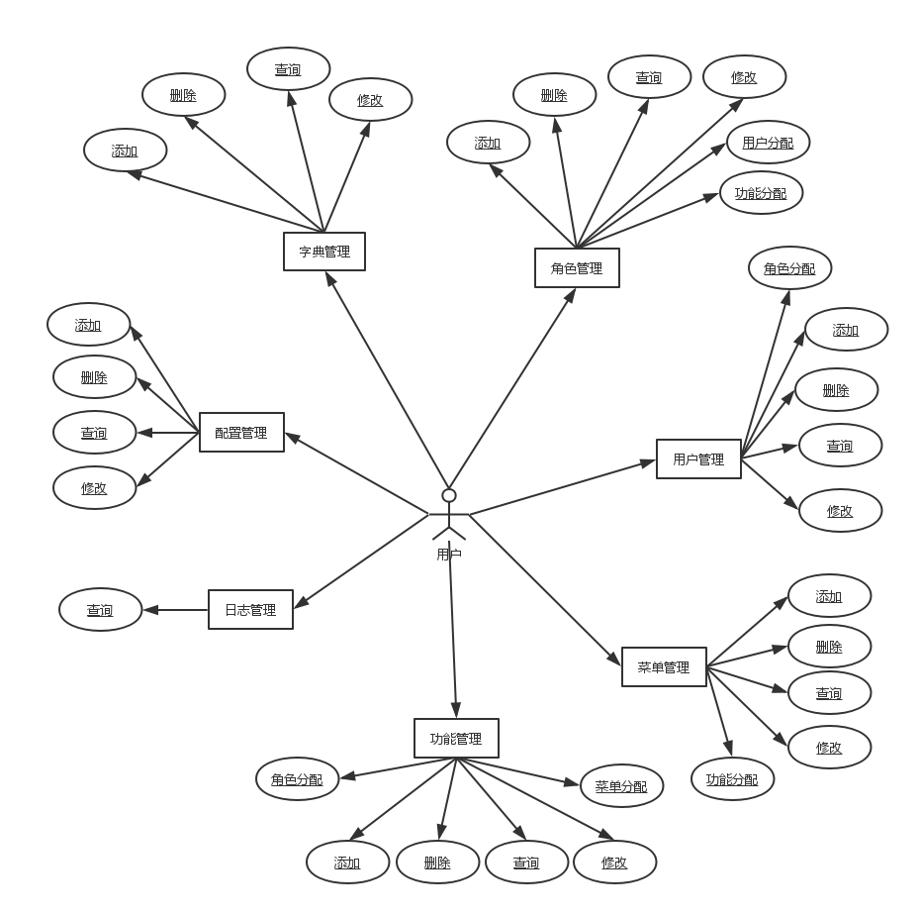

3.2功能架构图
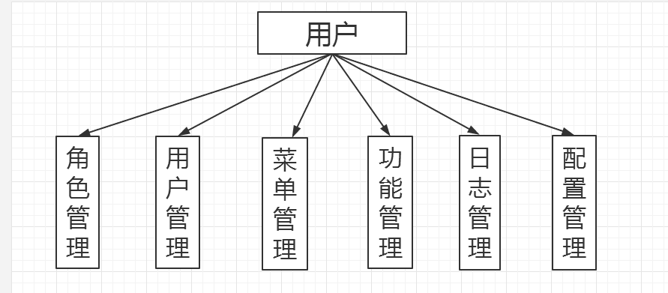

3.3数字字典
用户：(SEC_USER)
Name | Code | Data Type | Length | Primary | Foreign Key | Mandatory | Precision
唯一标识 | ID | varchar(50) | 50 | TRUE | FALSE | TRUE | 唯一标识
用户名 | USERNAME | varchar(20) | 20 | FALSE | FALSE | FALSE | 用户名称（唯一性）
密码 | PASSWORD | varchar(20) | 20 | FALSE | FALSE | FALSE | 用户密码6-20之间
性别 | SEX | varchar(3) | 3 | FALSE | FALSE | FALSE | 用户性别（男或女）
电话 | PHONE | varchar(20) | 20 | FALSE | FALSE | FALSE | 联系方式
地址 | ADDRESS | varchar(50) | 50 | FALSE | FALSE | FALSE | 含有省市
状态 | STATUS | varchar(3) | 3 | FALSE | FALSE | FALSE | 0为不可用，1为可用
备注 | REMARK | varchar(200) | 200 | FALSE | FALSE | FALSE | 对该用户的说明

菜单(SEC_MENU)
Name | Code | Data Type | Length | Primary | Foreign Key | Mandatory | Precision
唯一标识 | ID | varchar(50) | 50 | TRUE | FALSE | TRUE | 唯一标识
名称 | NAME | varchar(50) | 50 | FALSE | FALSE | FALSE | 菜单名称
菜单类型 | TYPE | varchar(50) | 50 | FALSE | FALSE | FALSE | 菜单的类型
父菜单ID | PARENT_ID | varchar(50) | 50 | FALSE | FALSE | FALSE | 对应的上级菜单
功能ID | FUNCTION_ID | varchar(50) | 50 | FALSE | TRUE | FALSE | 对应的功能
状态 | STATUS | varchar(3) | 3 | FALSE | FALSE | FALSE | 0为不可用，1为可用
备注 | REMARK | varchar(200) | 200 | FALSE | FALSE | FALSE | 对该菜单的说明

功能：(SEC_FUNCTION)
Name | Code | Data Type | Length | Primary | Foreign Key | Mandatory | Precision
唯一标识 | ID | varchar(50) | 50 | TRUE | FALSE | TRUE | 唯一标识
名称 | NAME | varchar(50) | 50 | FALSE | FALSE | FALSE | 功能名称唯一
编码 | CODE | varchar(3) | 3 | FALSE | FALSE | FALSE | 编码唯一
类型 | TYPE | varchar(3) | 3 | FALSE | FALSE | FALSE | 功能的类型
上下文 | CONTEXT | varchar(50) | 50 | FALSE | FALSE | FALSE | 根据功能所对应工程名称
功能地址 | URL | varchar(200) | 200 | FALSE | FALSE | FALSE | 根据功能所对应菜单地址
状态 | STATUS | varchar(3) | 3 | FALSE | FALSE | FALSE | 0为不可用，1为可用
备注 | REMARK | varchar(200) | 200 | FALSE | FALSE | FALSE | 对该功能的说明

角色(SEC_ROLE)
Name | Code | Data Type | Length | Primary | Foreign Key | Mandatory | Precision
唯一标识 | ID | varchar(50) | 50 | TRUE | FALSE | TRUE | 唯一标识
角色名称 | NAME | varchar(20) | 20 | FALSE | FALSE | FALSE | 角色名称唯一性
角色编码 | CODE | varchar(3) | 3 | FALSE | FALSE | FALSE | 角色编码的唯一性
状态 | STATUS | varchar(3) | 3 | FALSE | FALSE | FALSE | 0为不可用，1为可用
备注 | REMARK | varchar(200) | 200 | FALSE | FALSE | FALSE | 对该角色的说明

角色功能映射表(SEC_ROLE_FUNCTION)
Name | Code | Data Type | Length | Primary | Foreign Key | Mandatory | Precision
角色ID | ROLE_ID | varchar(50) | 50 | TRUE | TRUE | TRUE | 功能所对应的角色ID
功能ID | FUNCTION_ID | varchar(50) | 50 | TRUE | TRUE | TRUE | 角色所对应的功能ID
备注 | REMARK | varchar(200) | 200 | FALSE | FALSE | FALSE | 该关系的注释

用户角色映射表(SEC_USER_POLE)
Name | Code | Data Type | Length | Primary | Foreign Key | Mandatory | Precision
用户ID | USER_ID | varchar(50) | 50 | TRUE | TRUE | TRUE | 角色对应的用户ID
角色ID | ROLE_ID | varchar(50) | 50 | TRUE | TRUE | TRUE | 用户对应的角色ID
备注 | REMARK | varchar(200) | 200 | FALSE | FALSE | FALSE | 该关系的注释

字典(SEC_DICTIONARY)
Name | Code | Data Type | Length | Primary | Foreign Key | Mandatory | Precision
唯一标识 | ID | varchar(50) | 50 | TRUE | FALSE | TRUE | 唯一标识
名称 | NAME | varchar(20) | 20 | FALSE | FALSE | FALSE | 字典名称
编码 | CODE | varchar(3) | 3 | FALSE | FALSE | FALSE | 字典编码唯一性
状态 | STATUS | varchar(3) | 3 | FALSE | FALSE | FALSE | 0为不可用，1为可用
备注 | REMARK | varchar(200) | 200 | FALSE | FALSE | FALSE | 字典的说明

字典项(SEC_DICTIONARY_ITEM)
Name | Code | Data Type | Length | Primary | Foreign Key | Mandatory | Precision
唯一标识 | ID | varchar(50) | 50 | TRUE | FALSE | TRUE | 唯一标识
名称 | NAME | varchar(20) | 20 | FALSE | FALSE | FALSE | 字典项的名称
编码 | CODE | varchar(3) | 3 | FALSE | FALSE | FALSE | 字典项的编码
字典ID | DICTIONARY_ID | varchar(50) | 50 | FALSE | TRUE | FALSE | 对应的字典的ID
状态 | STATUS | varchar(3) | 3 | FALSE | FALSE | FALSE | 0为不可用，1为可用
备注 | REMARK | varchar(200) | 200 | FALSE | FALSE | FALSE | 对字典项的描述

系统配置(SECURITY_SYSTEM_CONFIG)
Name | Code | Data Type | Length | Primary | Foreign Key | Mandatory | Precision
唯一标识 | ID | varchar(50) | 50 | TRUE | FALSE | TRUE | 唯一标识
名称 | NAME | varchar(20) | 20 | FALSE | FALSE | FALSE | 配置名称
编码 | CODE | varchar(3) | 3 | FALSE | FALSE | FALSE | 配置编码的唯一性
字典ID | DICTIONARY_ID | varchar(50) | 50 | FALSE | TRUE | FALSE | 对应的字典的ID
状态 | STATUS | varchar(3) | 3 | FALSE | FALSE | FALSE | 0为不可用，1为可用
备注 | REMARK | varchar(200) | 200 | FALSE | FALSE | FALSE | 对系统配置的一个说明

日志管理：(SECURITY_LOG)
Name | Code | Data Type | Length | Primary | Foreign Key | Mandatory | Precision
唯一标识 | ID | varchar(50) | 50 | TRUE | FALSE | TRUE | 唯一标识
操作类型 | TYPE | varchar(50) | 50 | FALSE | FALSE | FALSE | 日志的名称
操作描述 | DESCRIBES | varchar(200) | 200 | FALSE | FALSE | FALSE | 对日志的操作的描述描述

3.4 E-R 图

3.4.1 用户-角色-功能-菜单 E-R图
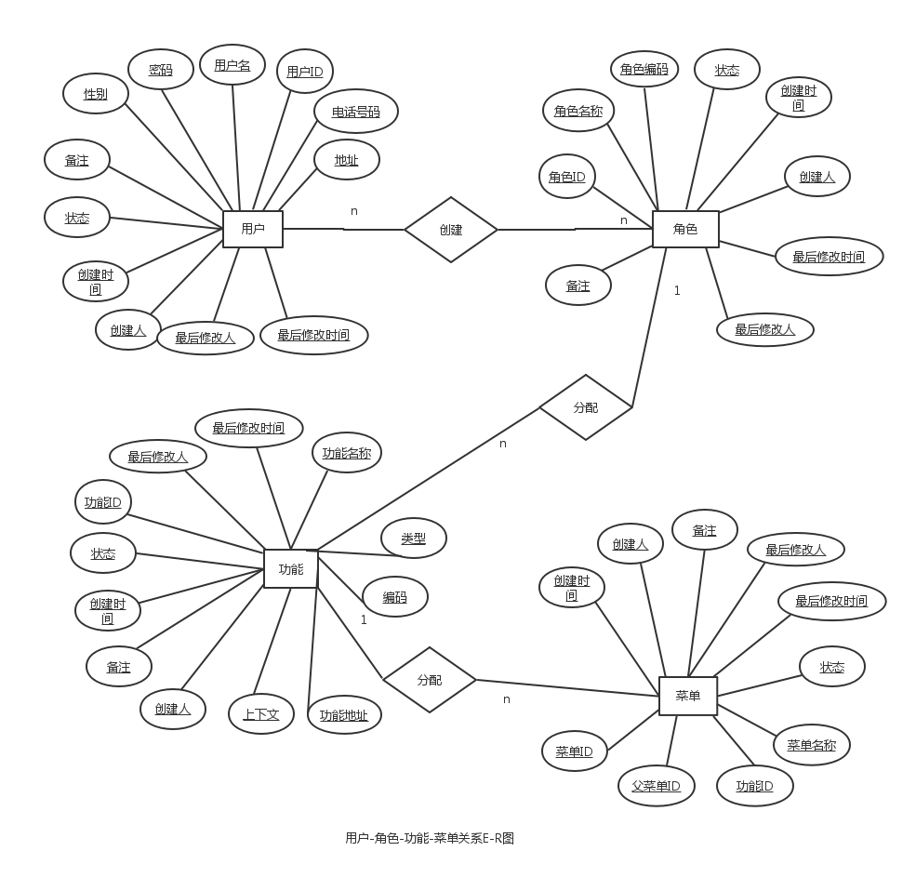

3.4.2 字典-字典项 E-R图

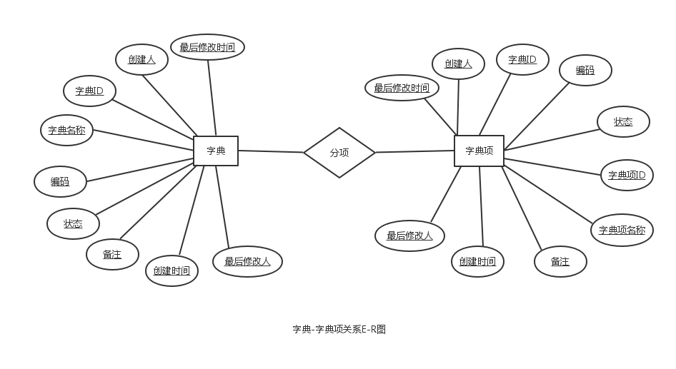
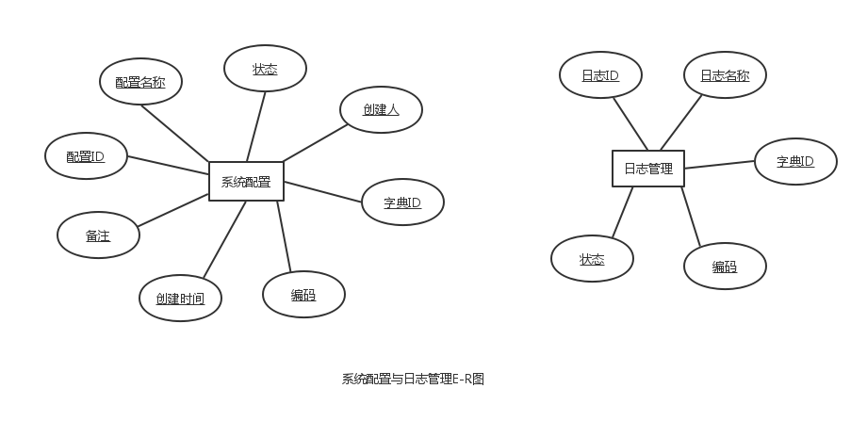

3.4.3 系统配置 E-R图 和 日志管理 E-R 图

3.5 数据流

用户

2

服务器事务
1

客户端事务
数据

数据

持久化(存入数据库)

3.6 流程图
